Государственное АВТОНОМНОЕ профессиональное образовательное учреждение

свердловской области

«Каменск-Уральский политехнический колледж»

Специальность 09.02.07 Информационные системы и программирование

Группа ИСиП21-301

КУРСОВОЙ ПРОЕКТ

по МДК 05.02 разработка кода информационных систем

тема: Разработка клиентской части веб-приложения для администратора отеля.

Выполнил:

М.А. Тетерин

Проверил:

Н.В. Бодня

2024

Содержание

ВВЕДЕНИЕ.

1. Аналитическая часть.
   1. Анализ предметной области (с построением функциональной модели IDEF0).
   2. Постановка задачи.
2. Проектная часть
   1. Разработка информационной структуры веб-приложения
   2. Разработка макета дизайна веб-приложения
   3. Реализация макета веб-приложения

Заключение

Список литературы

ВВЕДЕНИЕ

Веб-приложения стали практически необходимой частью нашей жизни и играют важную роль во многих аспектах: в общении, образовании, торговле и т. д. Они обладают многими преимуществами, такими как: доступность, удобство использования, безопасность. Также веб-приложения постоянно развиваются и улучшаются. Это делает их актуальными и востребованными на рынке.

Отель включает в себя все аспекты, связанные с деятельностью предприятий из сферы гостиничного бизнеса. Включаются различные виды деятельности, такие как бронирование номеров, регистрация и размещение гостей в отеле, взаимодействие с клиентами, управление персоналом, продвижение и маркетинг, контроль качества услуг, бухгалтерский учет, отчетность. Кроме того, отели могут предоставлять дополнительные услуги: организацию мероприятий, рестораны и бары, а также предоставление различных развлекательных или других программ. Также важно учитывать требования законодательства и нормативных актов, связанных с гостиничным бизнесом.

Бронирование номеров в отеле - это процесс, в ходе которого клиенты резервируют проживание в гостиничном комплексе на определенный период времени.

Цель работы: Разработка клиентской части веб-приложения для администратора отеля, разработка удобного и адаптивного пользовательского интерфейса.

Задачи:

1. Провести анализ предметной области

2. Разработать информационную структуру веб-приложения

3. Разработать макет дизайна приложения

4. Реализовать макет веб-приложения

1. Аналитическая часть.

1.1 Анализ предметной области (с построением функциональной модели IDEF0).

Отель включает в себя все аспекты, связанные с деятельностью предприятий из сферы гостиничного бизнеса. Включаются различные виды деятельности, такие как бронирование номеров, регистрация и размещение гостей в отеле, взаимодействие с клиентами, управление персоналом, продвижение и маркетинг, контроль качества услуг, бухгалтерский учет, отчетность. Кроме того, отели могут предоставлять дополнительные услуги: организацию мероприятий, рестораны и бары, а также предоставление различных развлекательных или других программ. Также важно учитывать требования законодательства и нормативных актов, связанных с гостиничным бизнесом.

Бизнес-процесс — это последовательность действий, которые выполняются для достижения определенной цели в рамках организации. Бизнес-процессы могут быть связаны с различными аспектами деятельности компании, такими как производство, продажи, управление финансами и т. д. Каждый бизнес-процесс имеет свои входные данные, этапы выполнения и результаты. Оптимизация бизнес-процессов позволяет улучшить эффективность работы компании и сократить затраты.

Бронирование номеров включает несколько этапов: запрос на бронирование, обработка запроса, подтверждение бронирования, оплата бронирования.

Диаграмма IDEF0 (Integration Definition for Function Modeling) представляет собой графическое представление функций, потоков данных и их взаимодействия в рамках системы. Эта методология была разработана для моделирования бизнес-процессов, функциональных систем и их взаимосвязей. Диаграмма IDEF0 позволяет описать основные функции системы, их взаимосвязи и потоки информации между ними.

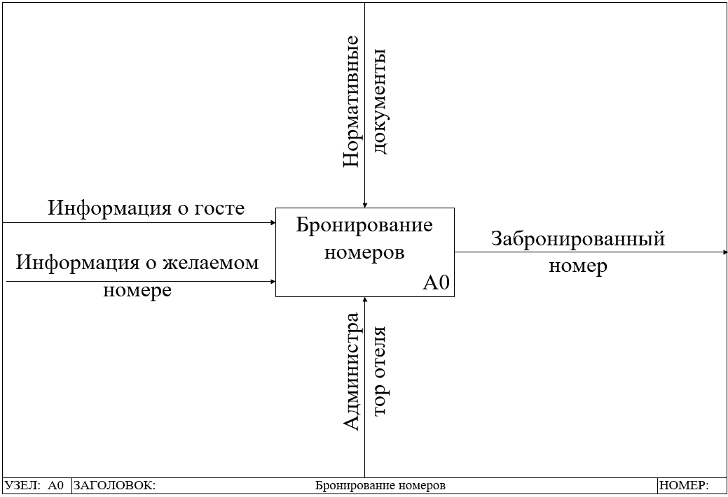

Рисунок №1. Диаграмма IDEF0.

Основной функцией является бронирование номеров. Для выполнения этой функции требуются такие входные данные, как: информация о госте, информация о желаемом номере. Механизмом управления будет администратор отеля, управляющими данными – нормативные документы. На выходе из данной функции будет забронированный номер.

* 1. Постановка задачи.

Задачей данного проекта будет разработка клиентской части веб приложения для администратора отеля.

1. Проектная часть
   1. Разработка информационной структуры веб-приложения
   2. Разработка макета дизайна веб-приложения

Реализация макета веб-приложения